

**ИНСТРУКЦИЯ ПО УСТАНОВКЕ И ИСПОЛЬЗОВАНИЮ**

**ЭЛЕКТРОКАМИН**

**Артикул: JK45**

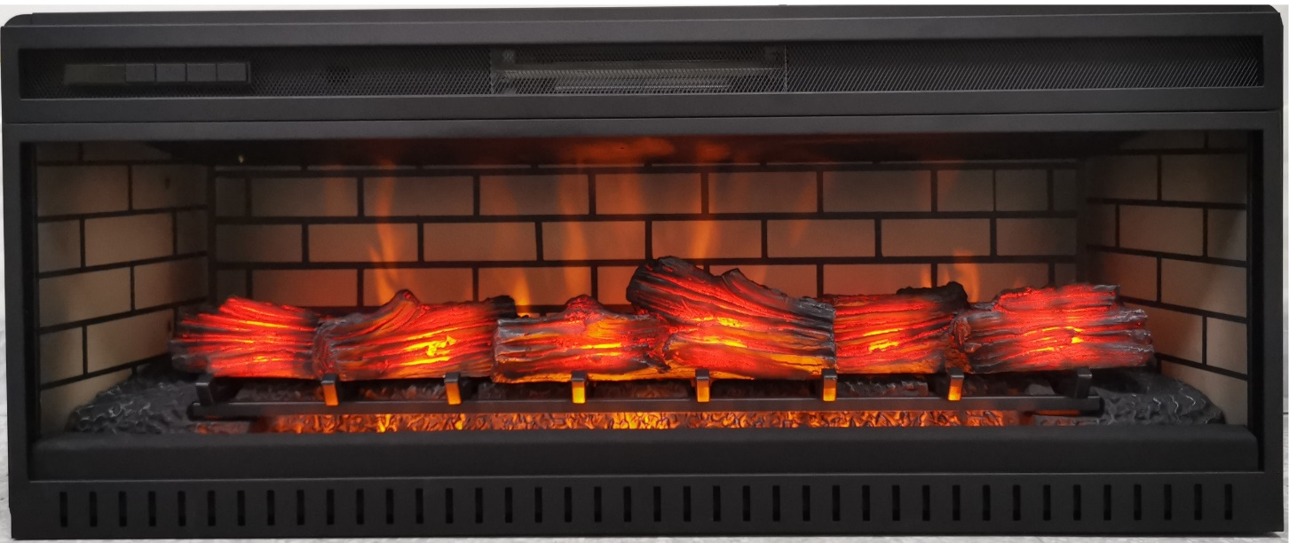

Основные инструкции по технике безопасности………3

Принцип работы и особенности………………………………….5

Уход и техническое обслуживание…………………………….7

Гарантийные обязательства……………………………………….8

**Пожалуйста, сохраните данное руководство пользователя для дальнейшего использования.**

Основные инструкции по технике безопасности

При использовании электроприборов всегда следует соблюдать основные меры предосторожности, чтобы снизить риск пожара, поражения электрическим током и травмирования людей, включая следующие:

Прочитайте все инструкции перед установкой или использованием этого камина.

1. Электрический камин предназначен только для использования внутри помещений.

2. Не модифицируйте электрический нагреватель никоим образом. Используйте его только в соответствии с описанием в данном руководстве. Любое другое использование может привести к пожару, удару электричеством, серьезным травмам или смерти.

3. Нагреватель может нагреваться во время работы и вызывать ожоги. Чтобы избежать ожогов, не допускайте контакта голой кожи с горячими поверхностями. Держите горючие материалы, такие как мебель, подушки, постельное белье, бумаги, одежда и занавеси, на расстоянии не менее 1 метра от верхней, боковых и задней сторон устройства.

4. Всегда используйте правильно заземленные, с предохранителем и поляризованные розетки.

5. Всегда вызывайте сертифицированного электрика, если потребуются новые цепи или розетки.

6. При использовании обогревателя детьми или людьми с ограниченными возможностями необходима особая осторожность. Устройство никогда не должно оставаться без присмотра.

7. Электрический нагреватель не предназначен для использования в ванных комнатах, местах для стирки и подобных закрытых помещениях. Никогда не размещайте обогреватель таким образом, чтобы он мог упасть в ванну или попасть в контакт с водой; это может привести к опасному удару электричеством.

8. Не используйте устройство с поврежденным шнуром или вилкой, если обогреватель не работает должным образом или если камин был уронен или поврежден каким-либо образом.

9. Шнур может нагреваться при работе камина. Не прокладывайте шнур под ковровое покрытие, мебель или бытовую технику. Не накрывайте шнур коврами, дорожками или подобными предметами.

10. Чтобы предотвратить спотыкание людей о шнур, убедитесь, что он находится вдали от мест с большим потоком людей.

11. Не вставляйте и не позволяйте попадание посторонних предметов в вентиляционные или выхлопные отверстия, так как это может повредить обогреватель или вызвать удар электричеством.

12. Чтобы предотвратить возможный пожар, не блокируйте вход и выход воздуха никоим образом. Не используйте на мягких поверхностях, таких как кровать, где отверстия могут быть заблокированы.

13. Не используйте электрокамин в местах, где используется или хранится бензин, краска или горючие жидкости. Это может привести к пожару или вызвать взрыв.

14. Не сжигайте древесину или другие материалы в электрическом нагревателе;

15. Всегда вынимайте вилку электрического обогревателя из розетки, когда он не используется в течение продолжительного времени.

**Информация о стеклянной панели**

1. Панель изготовлена из закаленного стекла.

2. Ни при каких обстоятельствах не эксплуатируйте данное изделие с разбитой

или сколотой стеклянной панелью.

3. Не бейте и не хлопайте по стеклу.

4. Не используйте абразивные чистящие средства для чистки стекла.

ПРИНЦИП РАБОТЫ И ОСОБЕННОСТИ

**Принцип работы пульта ДУ**

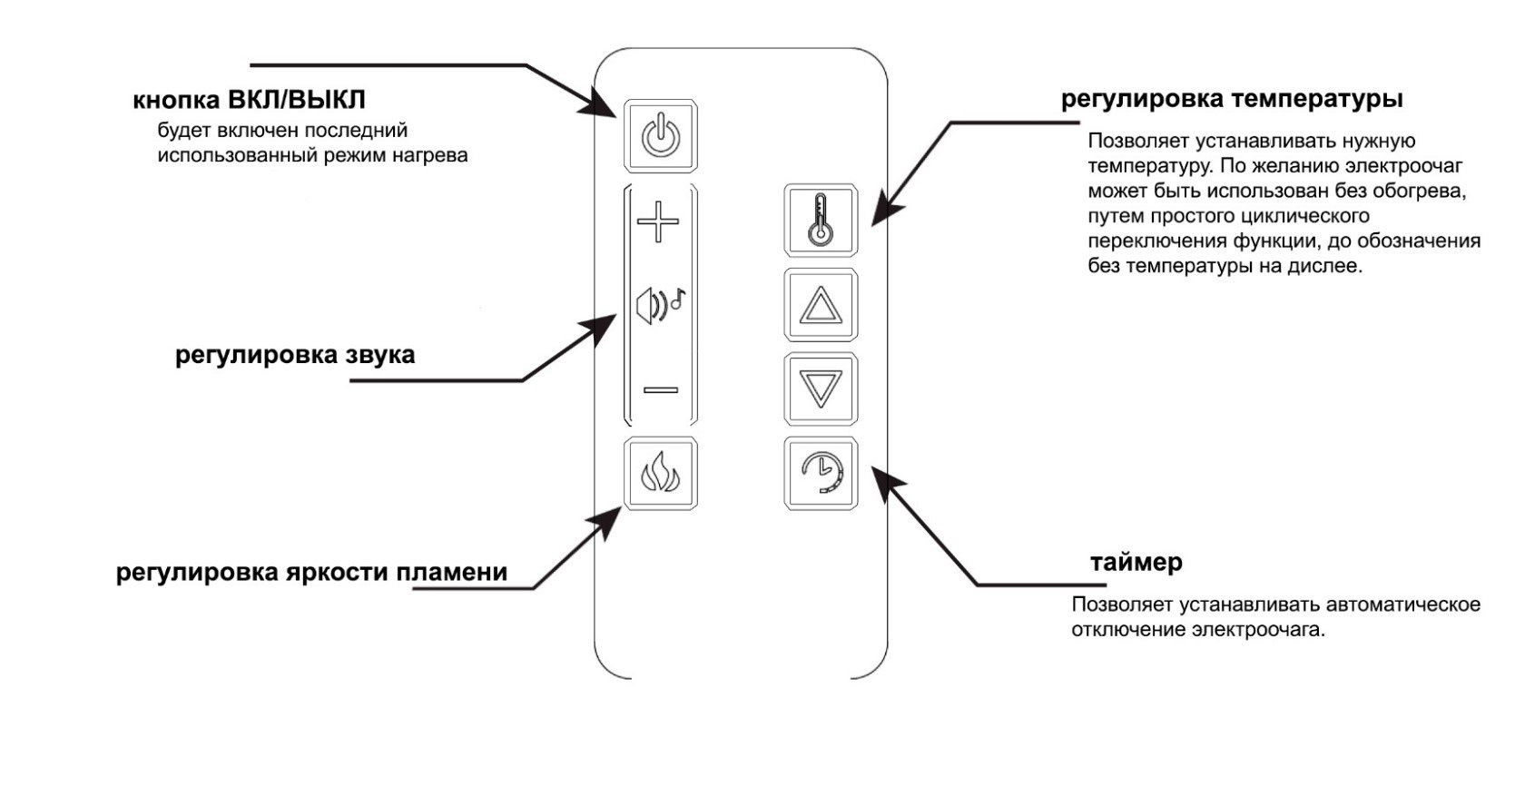

**Панель управления**

Температура.

Изменяет настройку нагрева от 750Вт до 1500Вт

Регулировка нагревателя.

Эта функция позволяет переключаться между различными уровнями температуры нагревателя. Удерживайте 5 секунд, чтобы переключить показания между ° F и °C.

Регулировка яркости. Эта функция будет циклически переключаться между

яркостями пламени



Кнопка Вкл/Выкл.

Включение/Выключе-



ние устройства

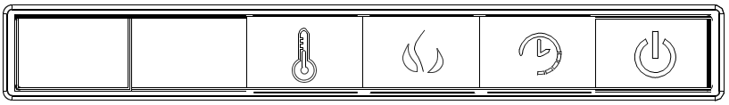

Когда камин выключается, муляж дров сразу не “потухнет”. Для воссоздания реальности муляж погаснет спустя некоторое время.

**!**

**Примечание**!

Несмотря на то, что обогреватель выключен, вентилятор все равно может работать во избежание перегрева.

Если на экране дисплея отображается 88 или EE, убедитесь, что все вентиляционные отверстия электрокамина открыты, затем отключите камин и снова подключите его, чтобы перезагрузить. Если проблема не устранена, свяжитесь, пожалуйста, с службой сервиса.

**!**

**Примечание!**



**Предупреждение!**

Отключите питание перед выполнением каких-либо работ по техническому обслуживанию или чистке, чтобы снизить риск пожара, поражения электрическим током или травм.

**Чистка**

Перед чисткой устройства сначала выключите камин и отсоедините устройство от источника питания.

* Протрите камин чистой сухой тканью.
* Используйте теплую воду и чистую ткань, чтобы протереть все окрашенные поверхности. Не используйте абразивные чистящие средства!
* Используйте стандартное средство для мытья стекол для стеклянной панели камина.

Гарантийные обязательства

Изготовитель гарантирует соответствие изделия техническим характеристикам при соблюдении владельцем правил эксплуатации, изложенных в настоящем руководстве.

Гарантийный срок эксплуатации изделия – 24 месяца со дня продажи. При отсутствии отметки о дате продажи, гарантийный срок исчисляется со дня выпуска изготовителем.

В течение гарантийного срока владелец имеет право на бесплатный ремонт изделия при условии соблюдения правил эксплуатации, изложенных в настоящем руководстве.

Дата продажи_____________ Организация________________________________________________________

Техническая поддержка: единая сервисная служба: тел. __________________

Дополнительную информацию о гарантийном и послегарантийном ремонте вы можете получить по месту приобретения данного изделия.

**(*) Гарантия не распространяется на лампы.**

**(**) Батарейки к пульту дистанционного управления в комплектацию не входят.**

Примечание: в соответствии с проводимой политикой постоянного усовершенствования технических характеристик и дизайна, возможно внесение изменений без предварительного уведомления.

**Товар сертифицирован в соответствие с законом “ О защите прав потребителей”**

**Установленный производителем в соответствии с п.2 ст.5 Федерального Закона РФ “О защите прав потребителей”.**

**Срок службы для данного изделия равен 3 годам с момента начала эксплуатации при условии, что изделие используется в строгом соответствии с настоящей инструкцией по эксплуатации.**

Производитель: NICETOP ELECTRIC APPLIANCES CO., LTD

Адрес производителя: GANZHOU CITY, JIANGXI, CHINA Страна: Китай

Телефон: + 86-512-55122878

Импортер: ООО " Камин Импортс "

Местонахождение импортера: Россия, г. Санкт-Петербург, улица Железноводская, дом 13, литер Б

Информация для связи: [kamin.luxx@gmail.com](mailto:kamin.luxx@gmail.com)

Спасибо за покупку!